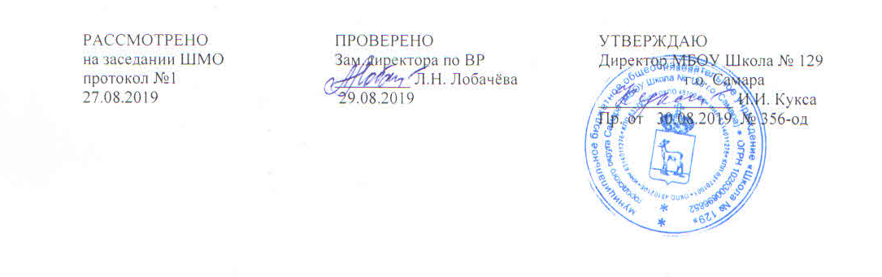

РАБОЧАЯ ПРОГРАММА

Курса внеурочной деятельности «РДШ. Школа самоуправления»
Уровень образования основное общее
Составитель: Нуштайкина Е.А.

Паспорт рабочей программы
курса внеурочной деятельности «РДШ. Школа самоуправления»

Класс | 5
Направление внеурочной деятельности | социальное
Форма организации внеурочной деятельности | клуб
Количество часов в неделю | 1
Количество часов в год | 34 часа
Рабочая программа составлена в соответствии с требованиями | ФГОС ООО
Рабочая программа составлена на основе программы | Программных положений общественно-государственной детско-юношеской организации «Российское движение школьников».  Устава общественно-государственной детско-юношеской организации «Российское движение школьников», Указа Президента РФ ОТ 29.10.2015 Г.№536 «О создании общественно-государственной детско-юношеской организации «Российское движение школьников»

Результаты освоения курса
внеурочной деятельности «РДШ. Школа самоуправления»

Обучающиеся научатся:
– осуществлять деятельность, способствующую формированию личности на основе присущей российскому обществу системы ценностей;
– свободно распространять информацию о своей деятельности, пропагандировать свои взгляды, цели, задачи;
– участвовать в выработке решений органов государственной власти и органов местного самоуправления в порядке и объеме, предусмотренных Федеральным законом «Об общественных объединениях» и другими законами;
– создавать проекты;
– организовывать и проводить собрания, митинги, демонстрации, шествия, пикетирование и иные публичные мероприятия;
– осуществлять издательскую деятельность;
– представлять и защищать свои права, законные интересы участников Организации, детских и юношеских объединений и организаций в органах государственной власти, органах местного самоуправления и общественных объединениях;
– осуществлять благотворительную деятельность;
– осуществлять в полном объеме полномочия, предусмотренные законами об общественных объединениях;
– выступать с инициативами по различным вопросам общественной жизни;
– участвовать в выборах и референдумах в порядке, установленном законодательством Российской Федерации;
– оказывать консультативную помощь;
– организовывать и проводить конкурсы, фестивали, олимпиады, семинары, курсы, лекции, практикумы, мастер-классы и т.п.
Обучающиеся смогут научиться:
- осуществлять информационную, рекламную, издательскую и полиграфическую деятельность в целях сохранения, пропаганды и распространения знаний в области воспитания подрастающего поколения и формирования личности с учетом современных информационных и инновационных технологий;
– издавать (выпускать) и реализовывать книжную, аудио, видео и иную полиграфическую продукцию;
– сотрудничать с общественными объединениями, приобретать права и нести обязанности, соответствующие статусу этих общественных объединений, поддерживать прямые международные контакты и связи;

Содержание курса
внеурочной деятельности «РДШ. Школа самоуправления»

- Личностное развитие
- Организация творческих событий - фестивалей и конкурсов, акций и флеш-мобов;
- Развитие детских творческих проектов;
- Проведение культурно-образовательных программ – интерактивных игр, семинаров, мастер-классов, открытых лекториев, встреч с интересными людьми;
- Проведение культурно-досуговых программ: посещение музеев, театров, концертов; организация экскурсий;
Популяризация ЗОЖ среди школьников:
- Организация фестивалей, конкурсов, соревнований, акций и флеш-мобов;
- Организация туристических походов и слетов;
- Организаций мероприятия, направленных на популяризацию комплекса ГТО;
- Работы школьного спортивного клуба «Олимп», спортивных секций;
- Развитие детских творческих проектов; спортивная суббота
- Проведение образовательных программ – интерактивных игр, семинаров, мастерклассов, открытых лекториев, встреч с интересными людьми Популяризация профессий:
- Проведение образовательных мероприятий и программ, направленных на определение будущей профессии – интерактивных игр, семинаров, мастерклассов, открытых лекториев, встреч с интересными людьми;
- Популяризация научно-изобретательской деятельности;
- Поддержка и развитие детских проектов;
- Организация фестивалей, конкурсов, олимпиад, акций, флеш-мобов.
2. Гражданская активность
- Организация фестивалей, конкурсов, акций и флеш-мобов; детских проектов;
- Проведение интерактивных игр, семинаров, мастер-классов, открытых лекториев, встреч с интересными людьми;
- В рамках блоков направления:
Волонтерство:
Экологическое волонтерство:
изучение родной природы, совмещенное с экскурсиями и экологическими походами, участие в различных инициативах по охране природы и животных.
Социальное направление: оказание помощи социально-незащищенным группам населения ("тимуровцы") - формирование ценностей доброты, милосердия и сострадания.
Культурное волонтерство: оказание содействия в организации мероприятий культурной направленности, проводимых в музеях, библиотеках, домах культуры, театрах, кинотеатрах, культурных центрах, парках и т.д.
Волонтерство Победы – это добровольческая деятельность, направленная на патриотическое воспитание и сохранение исторической памяти (благоустройство памятных мест и воинских захоронений, социальное сопровождение ветеранов, участие в организации Всероссийских акций и праздничных мероприятий, посвященных Дню Победы).
Событийное волонтерство: участие волонтеров в спортивных, образовательных, социокультурных мероприятиях.
- Поисковая работа, направленная на сохранение памяти о подвигах Героев
- Изучение истории и краеведения
- Школа Безопасности – воспитание культуры безопасности среди детей и подростков
3.Военно-патриотическое воспитание
- Работа военно-патриотического клуба «Патриот»,
- Организация профильных событий, направленных на повышение интереса у детей к службе ВС РФ, военно-спортивных игр, соревнований, акций;
- Проведение образовательных программ – интерактивных игр, семинаров, мастерклассов, открытых лекториев, встреч с интересными людьми, Героями России и ветеранами;
4. Информационно-медийное направление
- Взаимодействие со СМИ,
- Информационное развитие: создание школьных газет, подготовка материалов для местных газет, а также TV, освещение деятельности в социальных сетях, включая съемку видеороликов.

Тематическое планирование

№ п/п | Тема занятия | Кол-во часов
- Личностное развитие
1 | РДШ в школе № 129 г.о. Самара. Планирование деятельности и командообразование | 1
2 | Традиции Актива РДШ в школе. | 1
3 | Социальное творчество. Система наставничества. Волонтерские социальные проекты | 1
4 | КВН. Школьный педагогический отряд. Организация выездов. Проведение тематических недель. Проведение игр нон-стоп и игр-квестов. | 1
5 | Научное творчество. Организация конкурса исследовательских работ и творческих проектов школьников. Организация детских олимпиад. Выставки (фестивали) творческих работ и проектов школьников. | 1
6 | Организация школьных конференций, предметных недель, интеллектуальных игр, деятельности Школы | 1
7 | Техническое творчество. Конкурсы, фестивали проектов, связанных с конструированием, моделированием. Организация проектов, связанных с техническим творчеством. | 1
8 | Художественное творчество. Организация праздников, событий, творческих конкурсов, фестивалей, творческих лабораторий. | 1
9 | День Художественного Творчества, мастер-классы, творческих игр и театральных постановок, Стэм и пр. | 1
- Гражданская активность
10 | Ассоциация волонтерских движений | 1
11 | Волонтеры Победы | 1
12 | Волонтеры-медики | 1
13 | Спортивные волонтеры | 1
14 | Волонтеры ЗОЖ
3.Военно-патриотическое воспитание
15 | Знакомство с работой военно-патриотических клубов: юные армейцы; юные друзья полиции; юные инспектора движения | 1
16 | Программа «Служу Отечеству» и военно- патриотические игры | 1
17 | Государственные символы России и силовые структуры | 1
18 | Уголки Воинской Славы, наград, стендов по истории силовых структур и Дням воинской славы России | 1
19 | Разработка мероприятий по изучению истории Отечества, региона, о великих полководцах России | 1
20 | Организация взаимодействия с предприятиями, учебными заведениями, музеями города | 1
21 | Помощь ветеранам, поход на Братские могилы | 1
22 | Участие в соревнованиях, конкурсах, состязаниях, акциях РДШ | 1
23 | Проведение уроков мужества, диспутов и бесед | 1
24 | Встречи с ветеранами Великой Отечественной войны, локальных войн и конфликтов | 1
25 | Чествование детей-героев, проявивших героизм при проведении спасательных операций по сохранению жизни и здоровью людей | 1
26 | Организация правовых лекториев и тематических вечеров | 1
27 | Знакомство со школьным музеем | 1
4. Информационно-медийное направление
28 | Школьное радио | 1
29 | Коммуникация в киберпространстве (коммуникация в Сети или киберкоммуникация). Досуг в киберпространстве (досуг в Сети или кибердосуг) | 1
30 | Познание в киберпространстве (познание в Сети или киберпознание). | 1
31 | Работа в киберпространстве (работа в Сети или кибертруд) | 1
32 | Высшие духовные ценности человечества, их общечеловеческое (мировое), национальное (народное), семейное (родовое) и индивидуально-личностное (персональное) значение для личности: микроуровень, мезоуровень. | 1
33 | Духовные ценности человека: макроуровень, мегауровень | 1
34 | Итоговое занятие | 1
 | ИТОГО | 34

